报告信息网上公开表
用人单位名称 | 潍坊镇北盐场有限公司Z21E1254 20220126
地址 | 潍坊滨海区绿色化工园长江西街以南、双创路以东
联系人 | 王小强
项目类别 | 检测
项目组人员 | 王克利、宋文博
现场调查人 | 王克利、宋文博 | 现场采样人员 | 王克利、宋文博
现场检测人 | 王克利、宋文博 | 用人单位陪同人 | 王小强
现场采样与检测时间 | 2021.1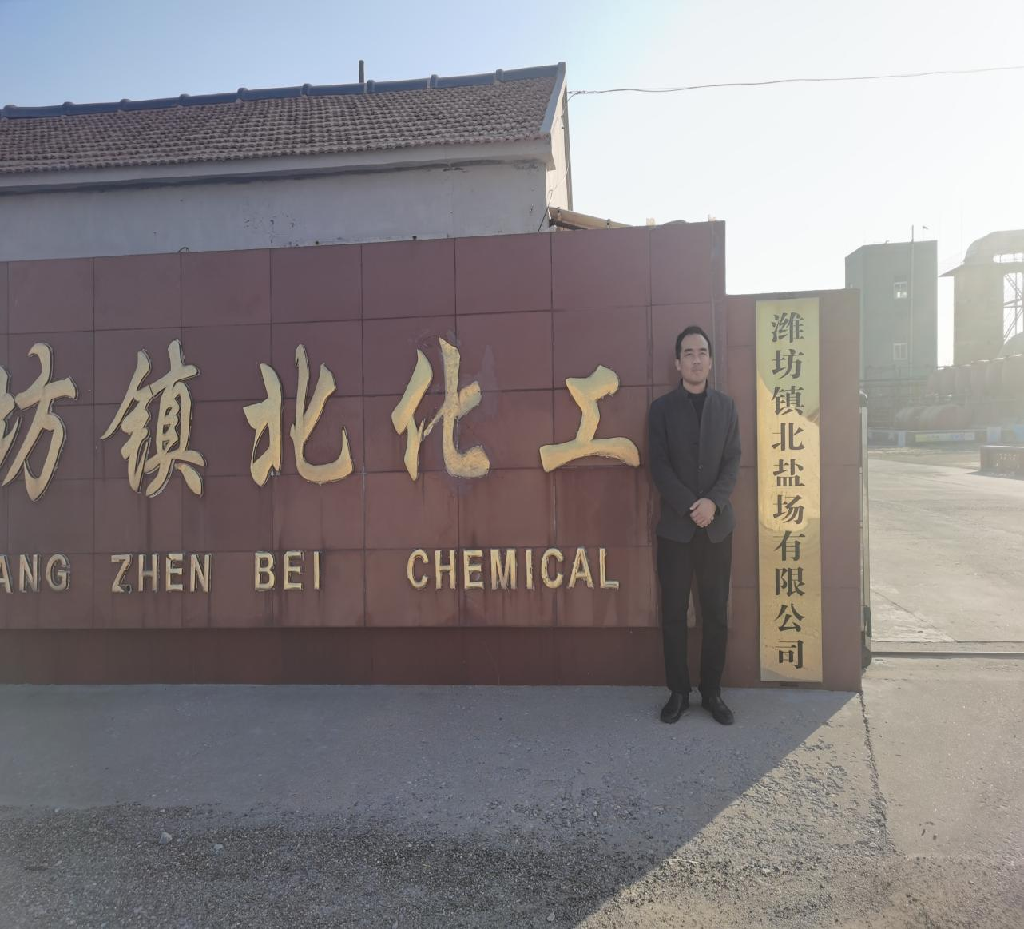2.22
现场调查  照片 | 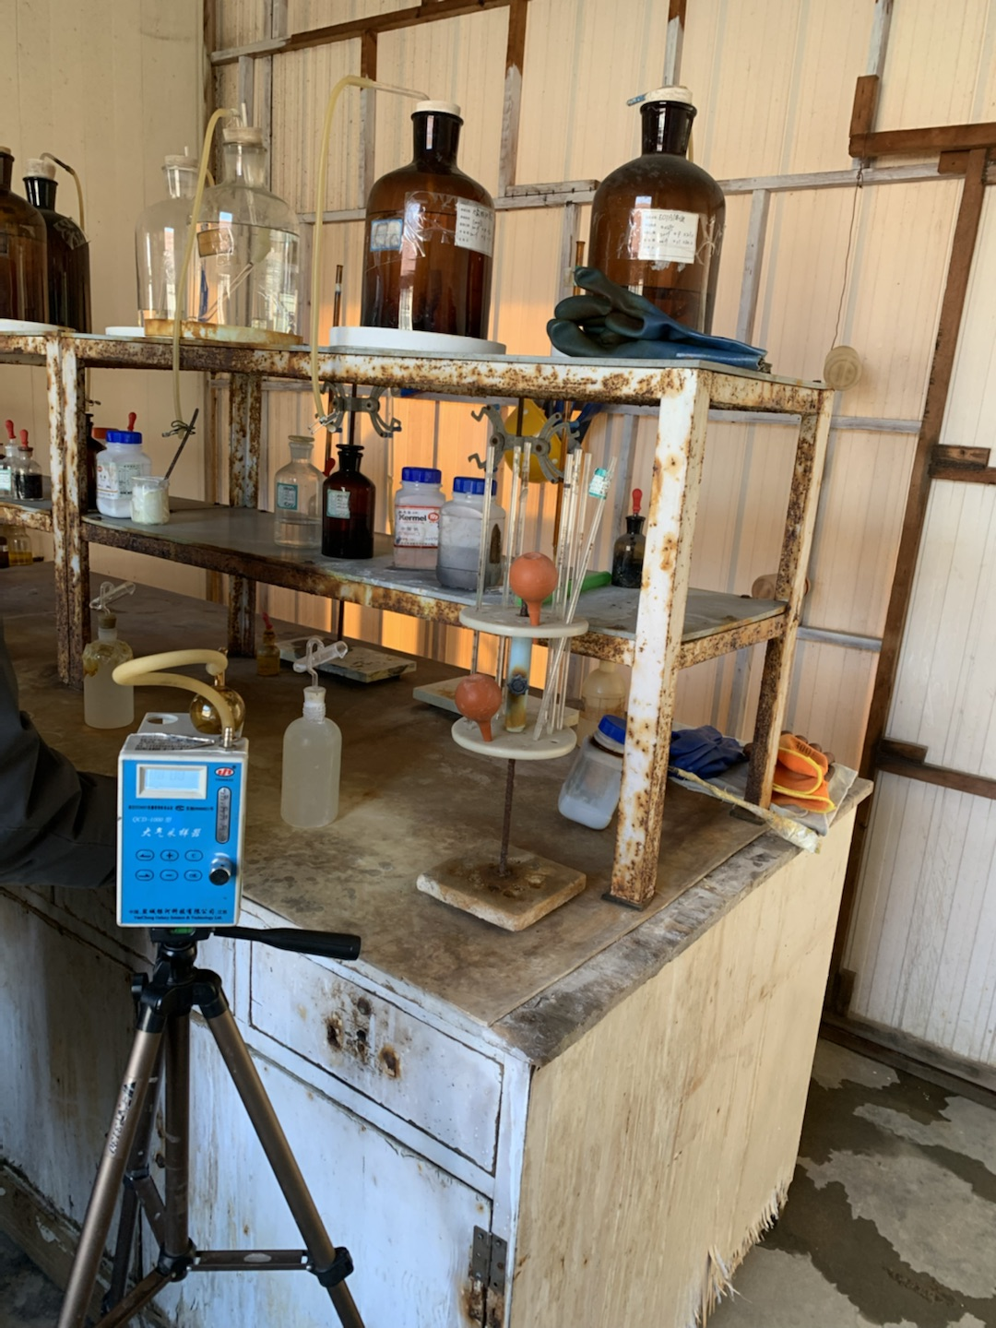
现场采样
照片
现场检测
照片

